RECYKLÁCIA

**Prečo recyklovať?**

* Šetrenie primárnych surovín a prírodných zdrojov
* Šetrenie energiou.
* Produkcia menšieho množstva odpadov
* Znižovanie vynaložených nákladov na likvidáciu odpadov

**Čo môžeme recyklovať?**

* **Papier**- 20% odpadu
* triedenie zachraňuje lesy
* použitie 100 ton starého papiera na výrobu=záchrana 1ha lesa
* výroba papiera z 1t starého papiera = ušetrenie 1/2 vody

o 75% menšie znečistenie ovzdušia

o 35% menšie znečistenie vody

záchrana 17 stromov

**Sklo**- opakovateľne taviteľné bez straty kvality

* 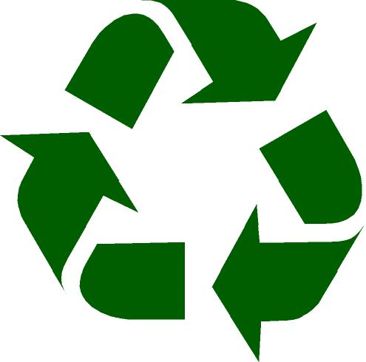úspora elektrickej energie
* menej emisií CO2
* **Plasty**-8% odpadu
* úspora ropy
* menej úniku emisií ako na skládkach
* <http://www.stv.sk/online/archiv/separe?date=2010-09-21&id=13958>
* **Kovy**- zachovanie zdrojov, menej znečistená príroda
* **Textil, nebezpečný odpad**

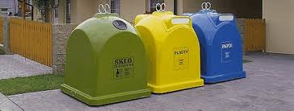**Zberné nádoby**

